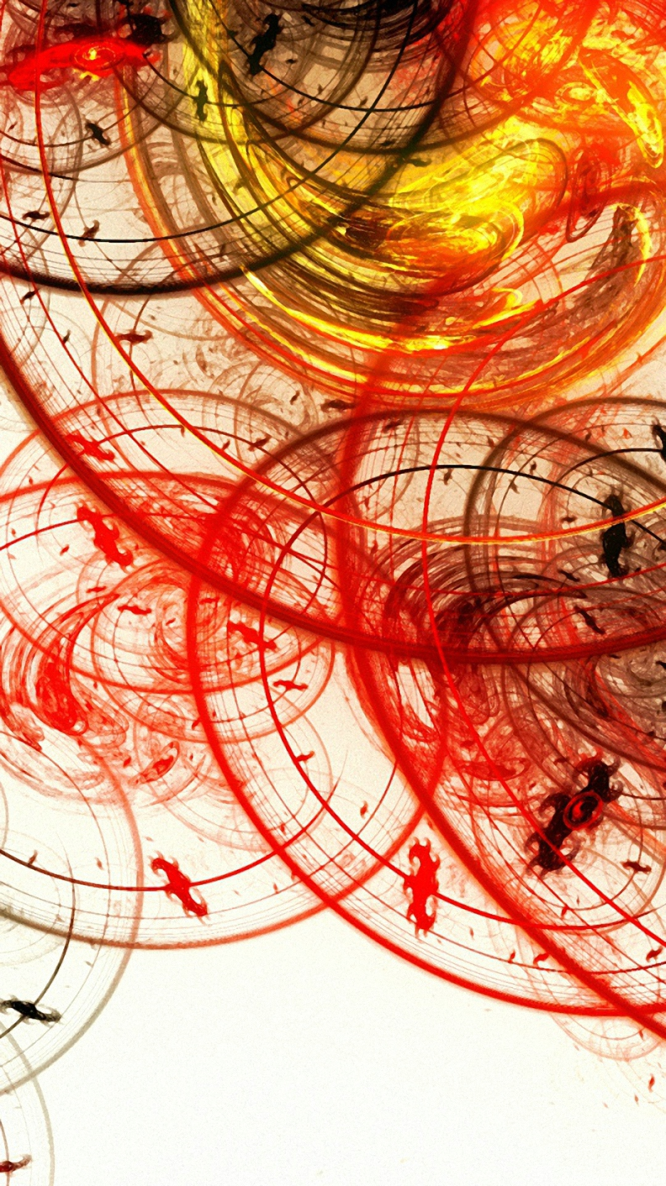

**Documentación**

Trabajo de fin de grado

2018

**Andrei García Cuadra**

Contenido

1. ¿Qué es el sistema de incidencias? 2

2. ¿Qué mejora respecto al sistema actual? 2

3. Introducción técnica 2

4. Estructura de archivos 2

5. Aspecto de la web 4

6. Herramientas utilizadas 5

7. Mailing 5

8. Diagrama de flujo 5

9. Base de datos 6

10. Test de accesibilidad y HTML 7

11. Test Responsive 8

12. Test de CSS 8

13. Test de usabilidad 9

14. Tratamiento de imágenes 9

15. Copyright y Copyleft 9

16. LESS Y SASS 9

17. Tratamiento de CSS 10

18. Anexo – Trabajo extra + ayuda a compañeros 10

18. Servicios y requerimientos del servidor 11

19. FOTOGRAFÍAS finales 12

20. Manual para incidencias 19

21. Otros datos de interés 19

22. Agradecimientos y bibliografía 19

# ¿Qué es el sistema de incidencias?

El sistema de incidencias TIC recoge todos los problemas técnicos y errores que alteren el normal funcionamiento del instituto. Asimismo, informatiza la función y recoge los posibles estados de dicha indicencia, pudiendo ser visualizada por el emisor de la misma en cualquier momento.

# ¿Qué mejora respecto al sistema actual?

El sistema actual de incidencias es por contacto personal. Esto requiere un desplazamiento por parte del profesorado, además de una buena sincronización entre ambos.

Todo esto, sabiendo que dicha tarea queda pendiente pero puede olvidarse.

Con el nuevo sistema, se prevendrá todo esto, otorgando sofisticación y solucionando problemas anteriores

# Introducción técnica

El programa está creado con PHP 7. Usa las bases de diseño comunes para el proyecto, pero en el controlador de incidencias TIC. El driver de base de datos utilizado será Mysql 5.7, en su versión PDO.

En cuanto al front-end, se han utilizado tablas dinámicas con jQuery de datatable.net, y códigos CSS de W3. Para renderizar la vista y mantener el patrón de diseño MVC se ha utilizado el sistema de plantillas Twig.

# Estructura de archivos

Los ficheros correspondientes a la sección Incidencias TIC estarán contenidos bajo la carpeta maintenance. Asimismo, los archivos correspondientes son:

* **css/maintenance/alerts.css**

Fichero de diseño de los mensajes cuando el usuario realiza una acción (por ejemplo, añadir incidencia).

* **css/maintenance/crud.css**

Fichero de diseño base de la página de incidencias. Éste recoge el diseño base general de la página, el de la tabla, y algunos caracteres especiales.

* **css/maintenance/modales.css**

Fichero de diseño de las ventanas emergentes, por ejemplo, la de agregar incidencia.

* **img/maintenance/alarm.png**

Imagen que se utiliza en la tabla como icono para cuando la incidencia está pendiente de resolución.

* **img/maintenance/complete.png**

Imagen que se utiliza en la tabla como icono cuando la incidencia está resuelta.

* **img/maintenance/process.png**

Imagen que se utiliza como icono en la tabla cuando la incidencia está en proceso.

* **img/maintenance/unknown.png**

Imagen que se utiliza como icono en la tabla cuando la incidencia está en un estado no catalogado.

* **js/maintenance/alerts.js**

Fichero de scripts que permite cerrar los mensajes de acción al clickar la x.

* **js/maintenance/crud.js**

Fichero de scripts que permite la creación de la tabla, así como su ordenamiento y buscador. Integra el plugin datatables.

* **js/maintenance/modales.js**

Fichero de scripts que se encarga de manejar las modales, para que puedan ser abiertas y cerradas.

* **src/controllers/MaintenanceController.php**

Controlador basado en PHP. Se encarga de renderizar la vista. Es la capa C del patrón MVC.

* **src/dao/maintenance/MaintenanceDAO.php**

DAO basado en PHP. Se encarga de obtener los datos desde la fuente. Es la capa M del patrón MVC. A su vez, la fuente de datos es una base de datos MySql.

* **src/servicios/maintenance/MaintenanceServicios.php**

Capa de servicios basada en PHP. En este contexto, no se le ha dado mucho uso, pero su idea principal habría sido tratar aquí los objetos, pero como PHP tiene un tipado muy débil, no ha sido necesario.

* **src/utils/maincenance/Utils.php**

Funciones útiles y sencillas que se han separado del controlador para mejorar su claridad.

* **src/utils/maincenance/ConstantesMaintenance.php**

Fichero de constantes, para así promover el mantenimiento de la aplicación de manera sencilla, cómoda y rápida.

# Aspecto de la web

Tabla principal.

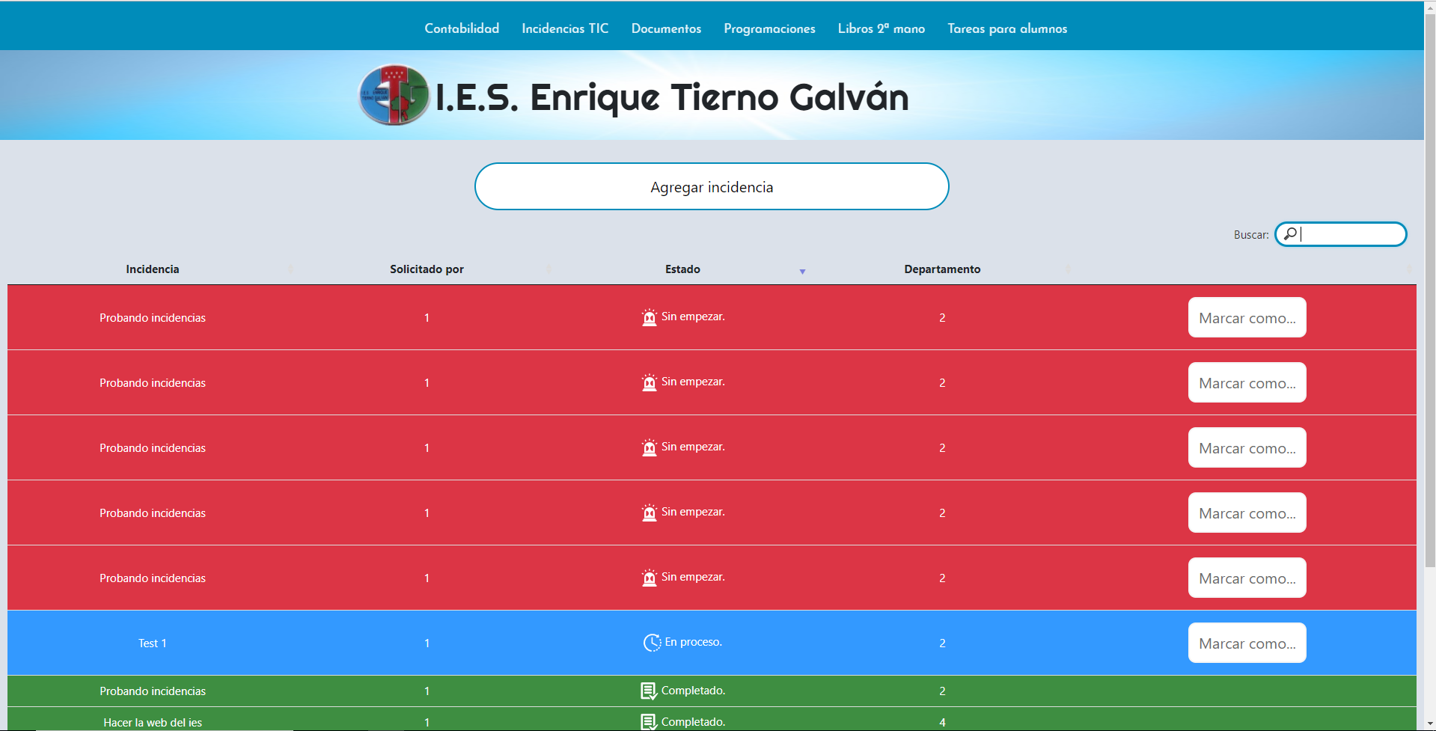

Marcar tareas

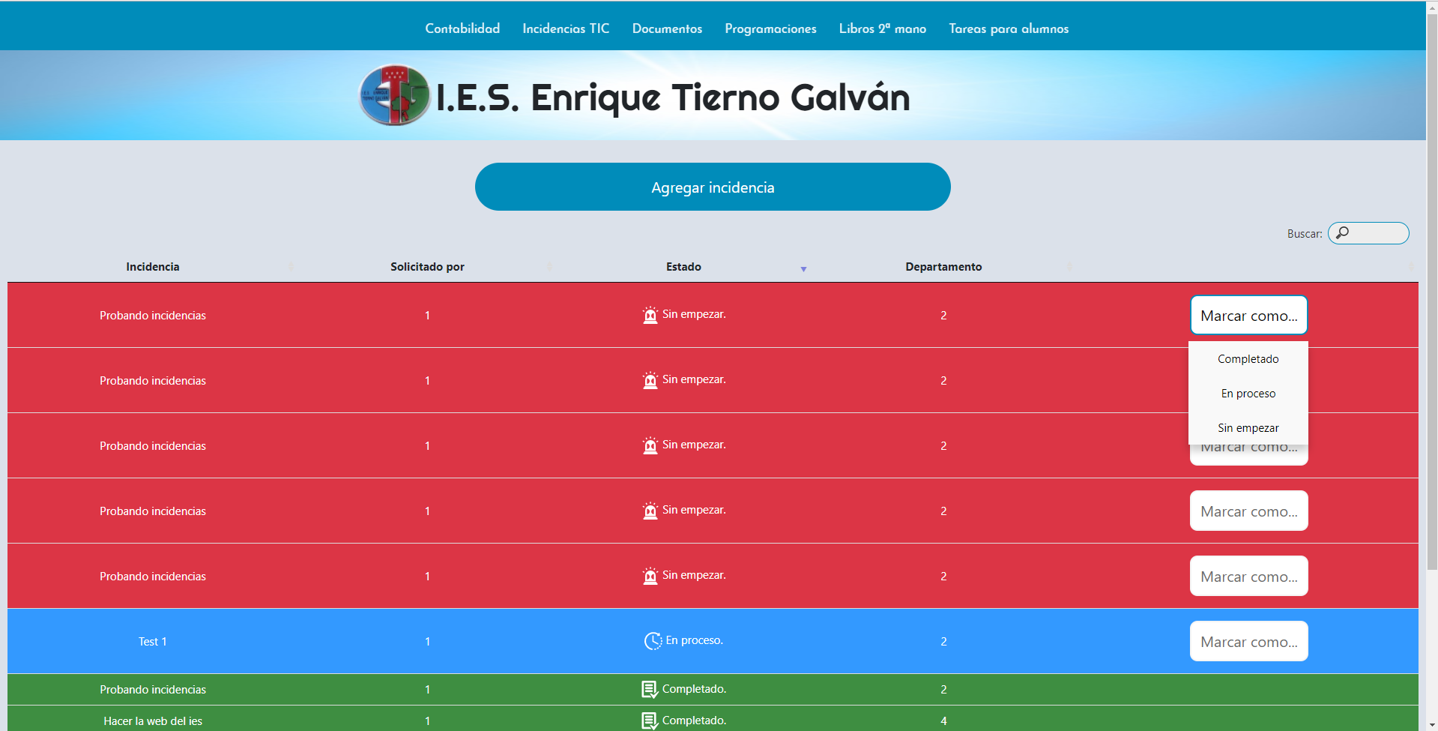

Agregar incidencia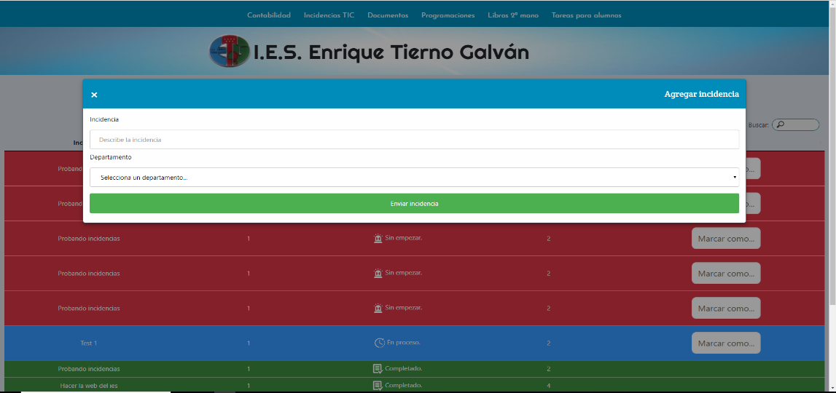

# Herramientas utilizadas

Se menciona este apartado debido a que se han generado ficheros internos del IDE que permiten un entorno de pruenas muy afianzado.

En este caso, se ha utilizado el IDE PhpStorm, de Intellij. Los archivos generados por el mismo se encuentran en la carpeta **.idea**.

El entorno de desarrollo (para iniciar la web en modo local) se llama incidencias. Funciona con la versión 7.2 de PHP.

# Mailing

Se envían correos al abrir, cerrar y modificar una incidencia. Pueden verse más detalles en el diagrama de flujo.

# Diagrama de flujo

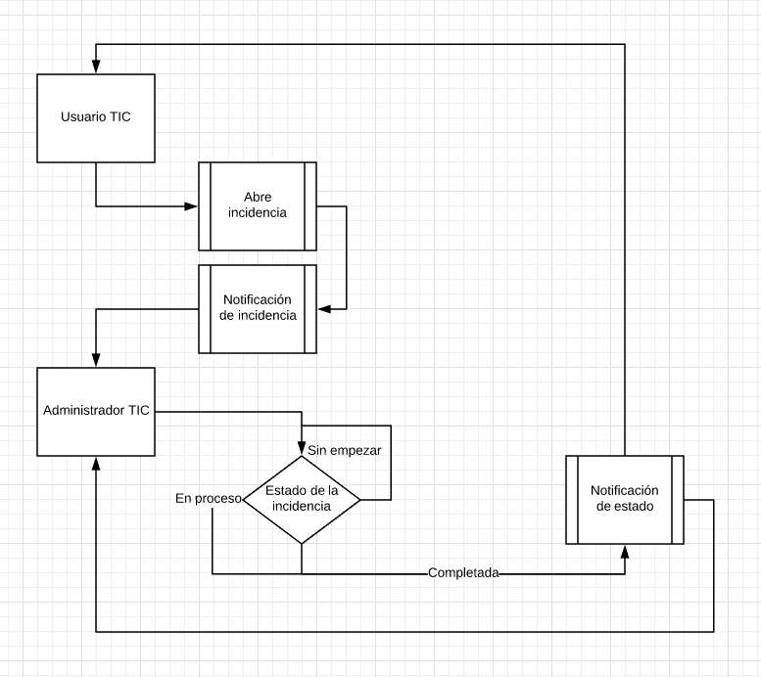

# Base de datos

Se usa una tabla específica. El resto son comunes a la base de datos. Es un esquema simple. También requiere de tablas usuario y departamentos, las cuales son globales y compartidas.

***incidencias****(id,completado_por,nombre,solicitado_por,departamento,estado,fecha)*

*DROP TABLE IF EXISTS `incidencias`;*

*CREATE TABLE `incidencias` (*

*`id` int(11) NOT NULL AUTO_INCREMENT,*

*`nombre` text CHARACTER SET utf8mb4 COLLATE utf8mb4_unicode_ci NOT NULL,*

*`solicitado_por` int(11) NOT NULL,*

*`departamento` int(11) NOT NULL,*

*`estado` enum('completado','proceso','sinempezar') CHARACTER SET utf8mb4 COLLATE utf8mb4_unicode_ci DEFAULT 'sinempezar',*

*`fecha` datetime NOT NULL,*

*`completado_por` int(11) DEFAULT NULL,*

*`lugar` text COLLATE utf8mb4_unicode_ci,*

*`equipo` text COLLATE utf8mb4_unicode_ci,*

*PRIMARY KEY (`id`),*

*KEY `fk_inc_dpt` (`departamento`),*

*KEY `fk_inc_usr1` (`solicitado_por`),*

*KEY `fk_inc_usr2` (`completado_por`),*

*CONSTRAINT `fk_inc_dpt` FOREIGN KEY (`departamento`) REFERENCES `departamentos` (`id`),*

*CONSTRAINT `fk_inc_usr1` FOREIGN KEY (`solicitado_por`) REFERENCES `users` (`id`),*

*CONSTRAINT `fk_inc_usr2` FOREIGN KEY (`completado_por`) REFERENCES `users` (`id`)*

*) ENGINE=InnoDB AUTO_INCREMENT=153 DEFAULT CHARSET=utf8mb4 COLLATE=utf8mb4_unicode_ci;*

*DROP TABLE IF EXISTS `incidencias_chat`;*

*CREATE TABLE `incidencias_chat` (*

*`id` int(11) NOT NULL AUTO_INCREMENT,*

*`user_id` int(11) DEFAULT NULL,*

*`incidencia_id` int(11) DEFAULT NULL,*

*`mensaje` text COLLATE utf8mb4_unicode_ci,*

*PRIMARY KEY (`id`),*

*KEY `pf_ic_1` (`user_id`),*

*KEY `pf_ic_2` (`incidencia_id`),*

*CONSTRAINT `pf_ic_1` FOREIGN KEY (`user_id`) REFERENCES `users` (`id`),*

*CONSTRAINT `pf_ic_2` FOREIGN KEY (`incidencia_id`) REFERENCES `incidencias` (`id`)*

*) ENGINE=InnoDB AUTO_INCREMENT=26 DEFAULT CHARSET=utf8mb4 COLLATE=utf8mb4_unicode_ci;*

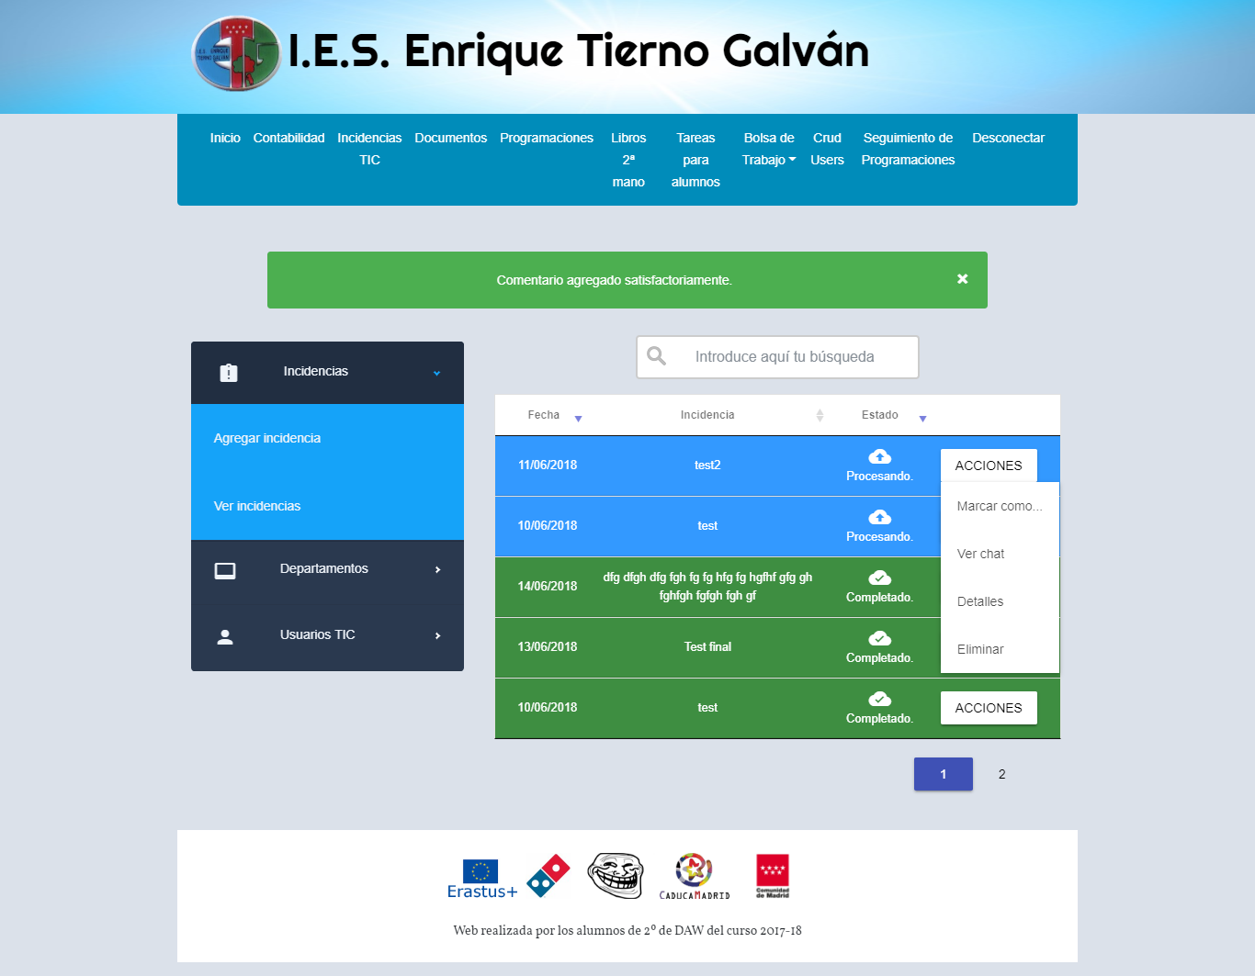

# Test de accesibilidad y HTML

No se revela ningún error, y los warning que se ceden en la otra pestaña son ignorables y no afectan a la puntuación en absoluto.

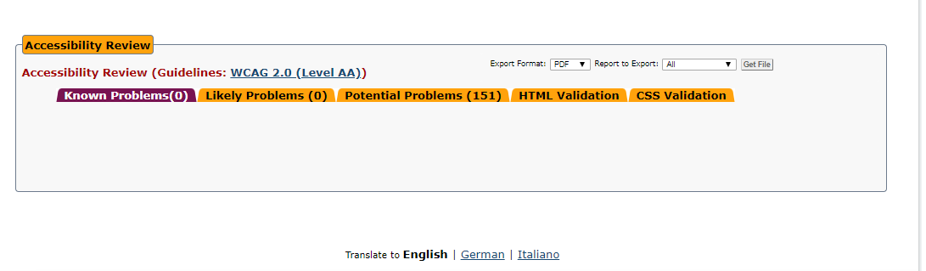

# Test Responsive

Como se puede apreciar, se ve correctamente en todas las pantallas: Desde móviles de 4 pulgadas, hasta MAC’s de 30.

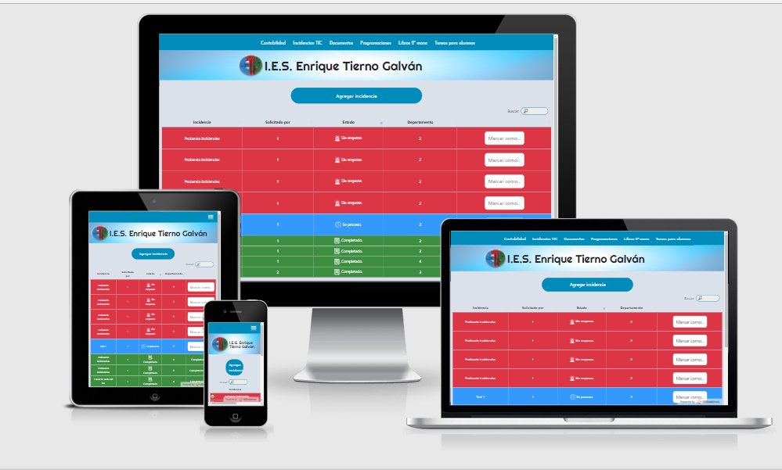

# Test de CSS

No otorga ningún warning ni error. Se podría decir que es un CSS impoluto.

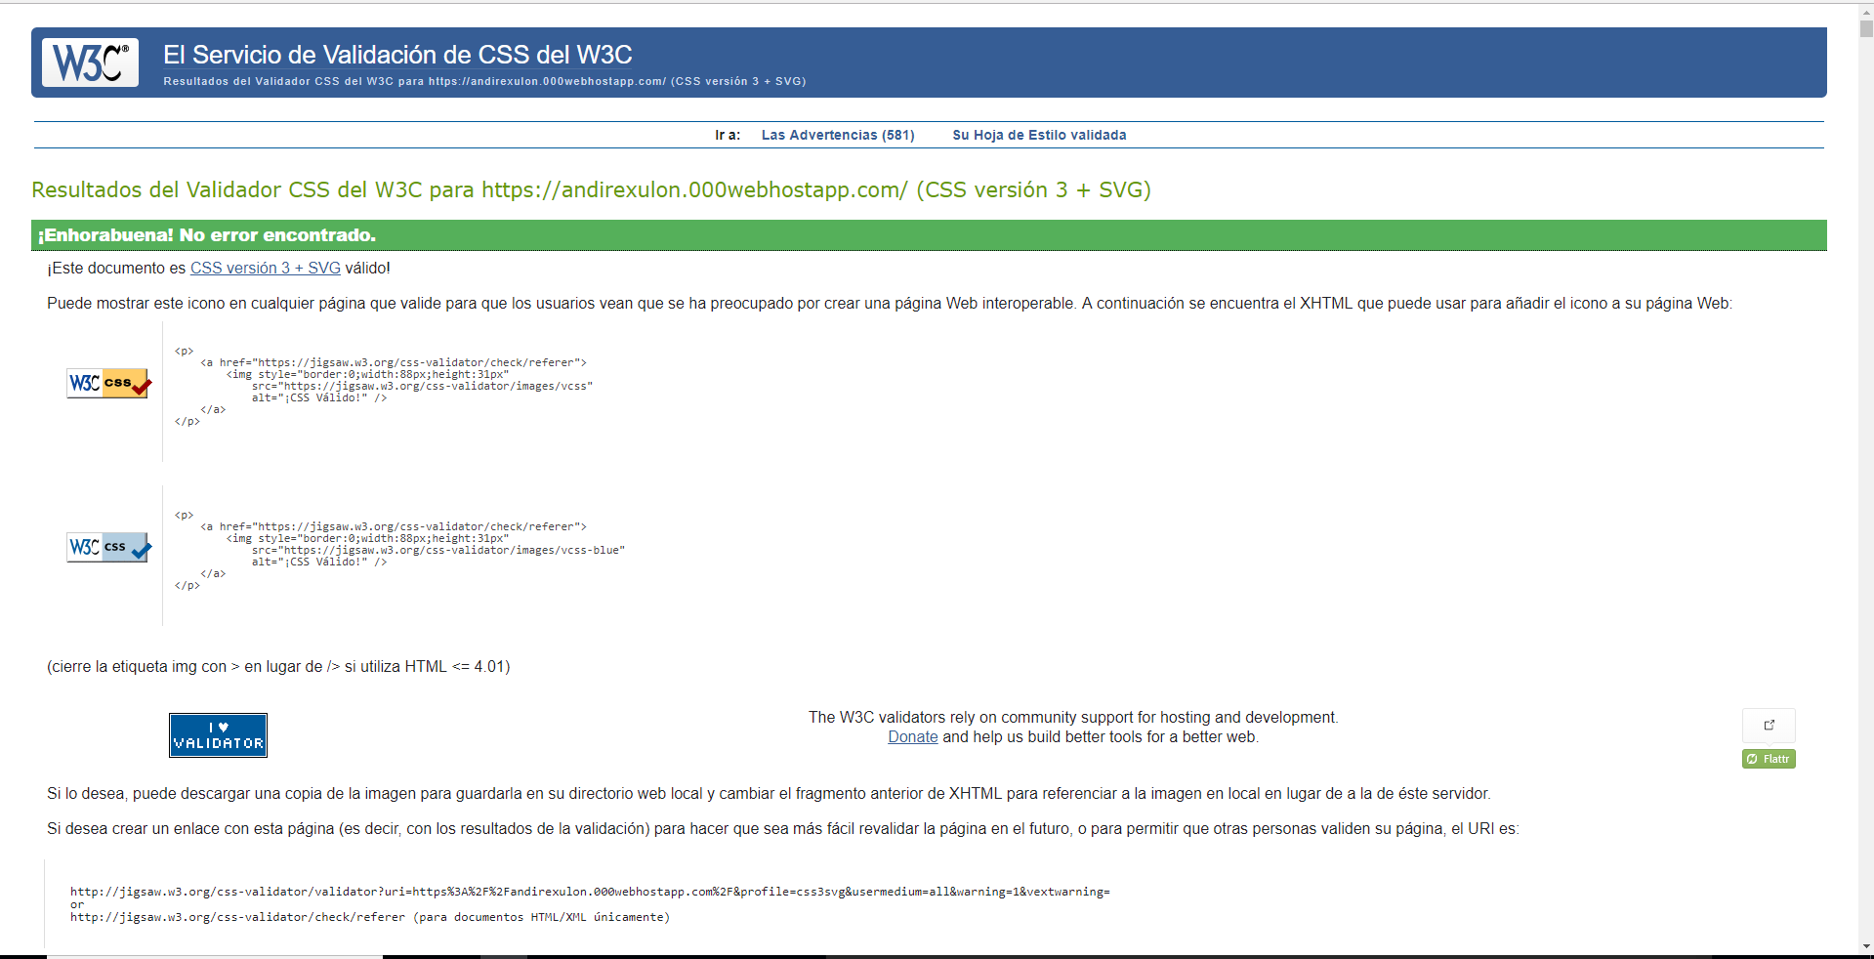

# Test de usabilidad

Éste puede ser comprobado íntegramente en la la siguiente URL: <http://www.evaluera.co.uk/atester>

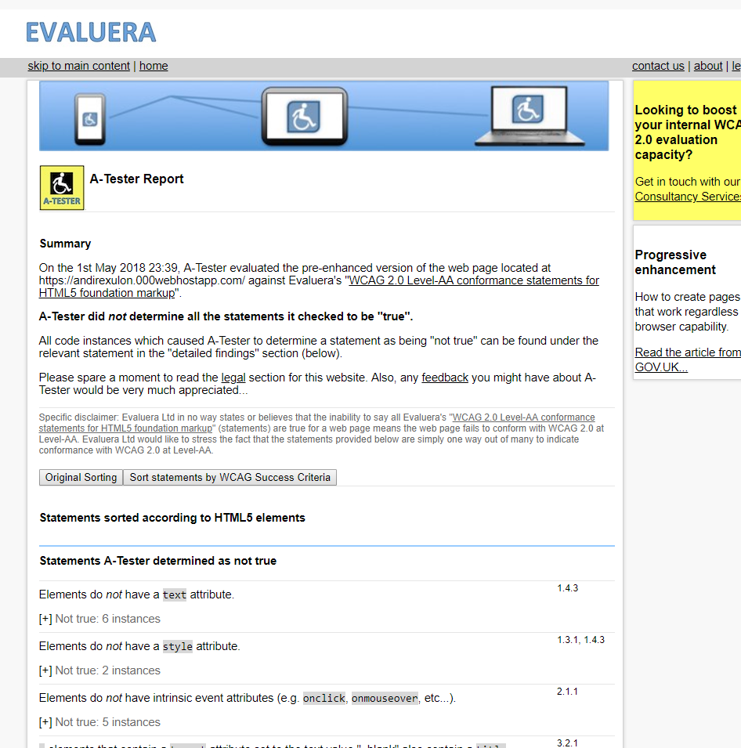

# Tratamiento de imágenes

Las imágenes han sido tratadas con photoshop siguiendo el tratamiento y gama de colores web. Sus reconocimientos son tratados en el posterior apartado.

# Copyright y Copyleft

Las imágenes y códigos utilizados están libres de reconocimiento y acreditación, ya que se ha asegurado su autoría a creative commons, con licencia de no reconocimiento.

# LESS Y SASS

Se ha utilizado LESS y SASS, los cuales se han compilado y han optimizado los ficheros, que posteriormente fueron comprimidos minimizándolos.

# Tratamiento de CSS

Las unidades de medida utilizadas en el proyecto serán única y exclusivamente:

* **VH (ViewPort Height)**: Unidad de medida relativa, la cual basa su medida máxima en el tamaño de

la ventana del navegador. Se utiliza para definir la medida del alto.

* **VW (ViewPort Width)**: Unidad de medida relativa, la cual basa su medida máxima en el tamaño de

la ventana del navegador. Se utiliza para definir la medida del ancho.

* **% (Porcentaje)**: Unidad de medida relativa, la cual basa su medida máxima en el tamaño del bloque

padre. Se utiliza tanto para ancho como para alto.

* **EM (Tamaño de textos)**: Unidad de medida relativa, la cual basa el tamaño del texto en el solicitado

por el navegador mediante una tabla de transcripción de tamaños interna.

* **PX (Píxeles)**: Se utilizará puntual, excepcional y exclusivamente para bloques que sean del mismo

tamaño en todos los navegadores.

# Anexo – Trabajo extra + ayuda a compañeros

- Ahora se envian mails tanto a los TIC como al usuario que abrió la incidencia.

- Ahora si el usuario está conectado, le sale un botón desconectar en el menú.

- Creado controlador para desconectar.

- Ahora la vista dee mantenimiento muestra los nombres de usuarios departamentos etc. correctamente, ademas de cogerlos tanto de la base de datos como de la sesion.

- Agregada variable global de twig para comprobar si un usuario está conectado.

- Fix para la tabla de mantenimiento por el tema de los permisos.

- Migrada db a la nueva para tener las tablas comunes.

- Fix para que ahora muestre todos los roles del usuario y no solo uno.

- REFIX PARA EL MAILER (erasto y los rebase...)

- Ahora el mantenimiento manda emails al realizar acciones.

- Agregado fix para mandar emails.

- Agregados fix en pagina de mantenimiento.

- Ahora la página de mantenimiento ya funciona con sesión.

- Fixes, mejoras y optimizaciones varias.

- ahora comprueba si el usuario esta conectado al acceder a un controlador que requiera login.

- si el usuario no esta conectado, ahora se muestra una pagina de error diciendole que nop tiene permisos.

- agregada dicha pagina de error.

- Código documentado.

- Agregado soporte para las sesiones (session_start();).

- agregado servicio para facilitar la lectura de si el usuario esta online ahorrando consultas y memoria.

- fix para que se muestren todos los errores de php pero solo en localhost

- ahora al clickar elementso del menu te lleva al controlador indicado (por constantes).

- Agregadas constantes para las páginas faltantes.

- Agregada vista por defecto del index para prevenir páginas en blanco al ir hacia controladores no existentes.

- Fix para que no se muestre error cuando no se indica ningun controlador.

- Renombrados ficheros .inc a .php.

- Emails funcionando al ser enviados.

- Agregado preloader para el proyecto.

- Ahora se permite agregar departamentos y marcarlos como activos/inactivos. No se permite eliminarlos ya que así pueden seguir viéndose sus incidencias asociadas.

- Añadidas nuevas fuentes e iconos.

# 18. Servicios y requerimientos del servidor

* PHP 7.2 o superior.
* Mysql 5.7 o versión 8 sin hash en contraseñas (cypher).
* Apache 2.4 o superior.
* Servidor SMTP configurado, para poder enviar correos en nombre del IES.

# FOTOGRAFÍAS finales

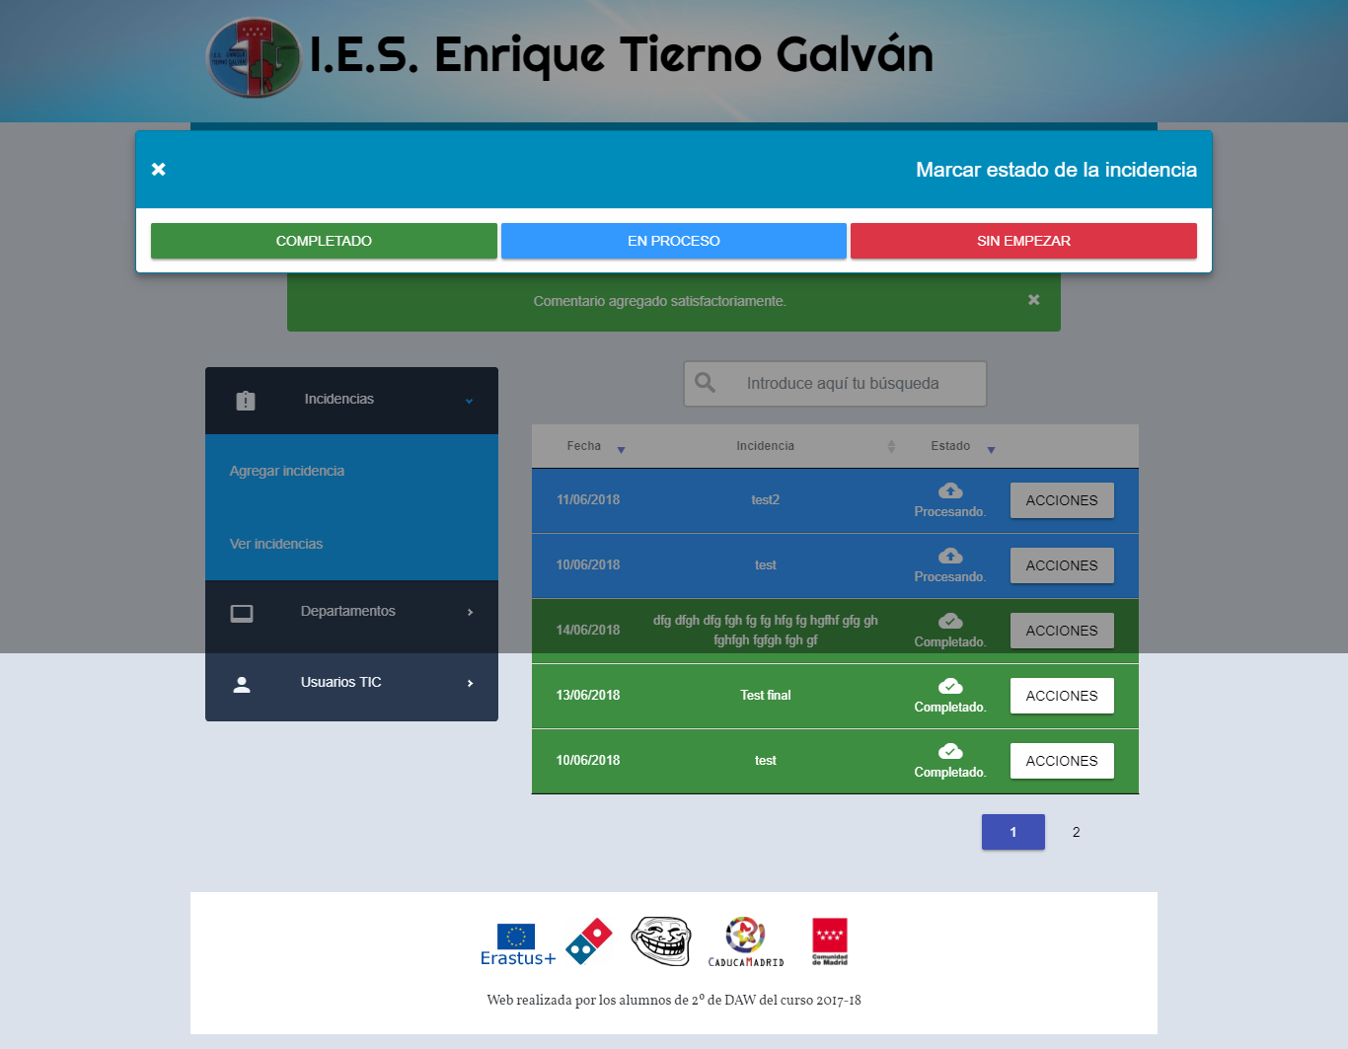

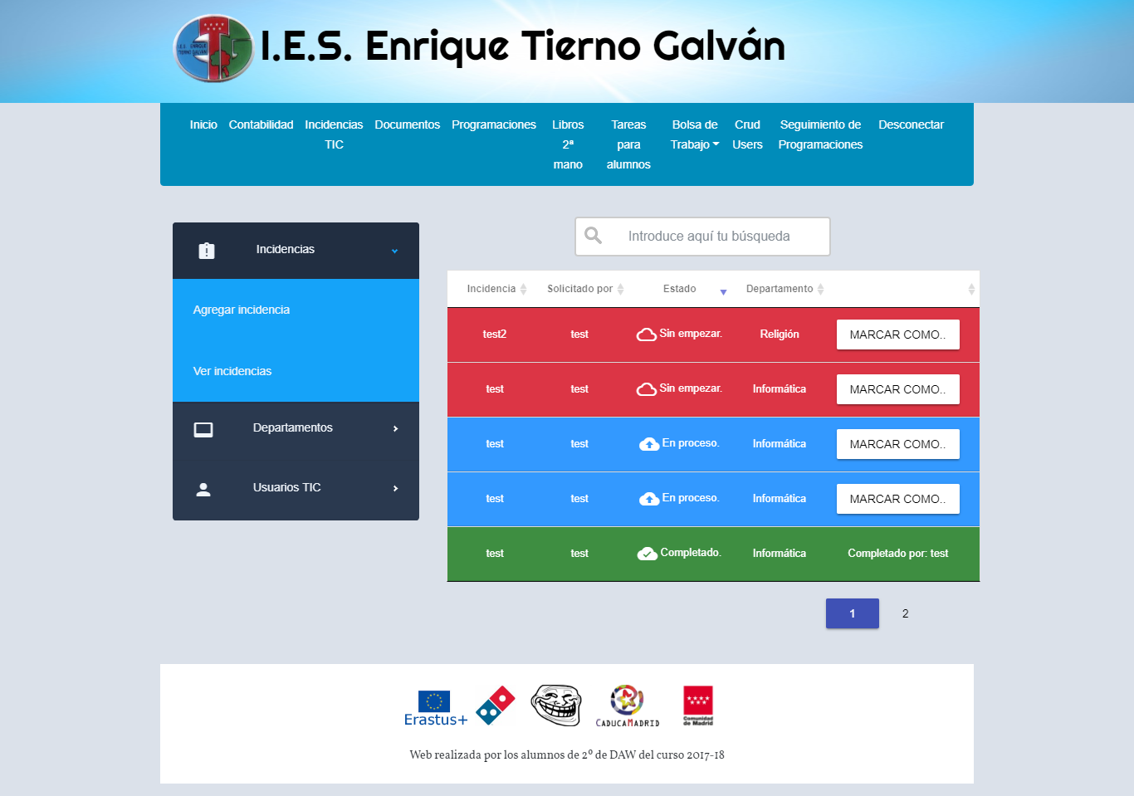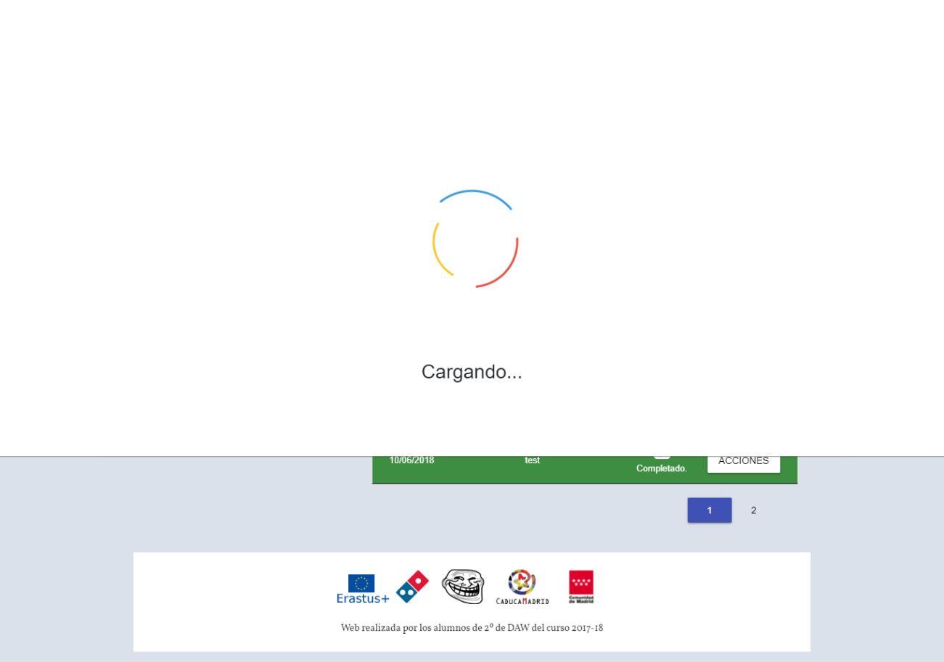

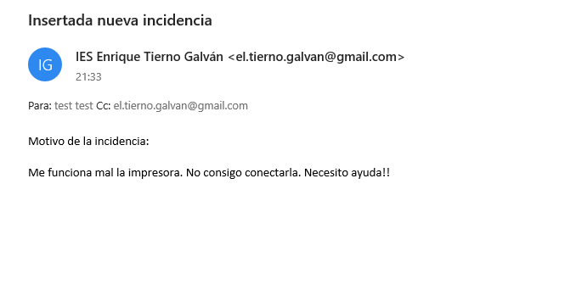

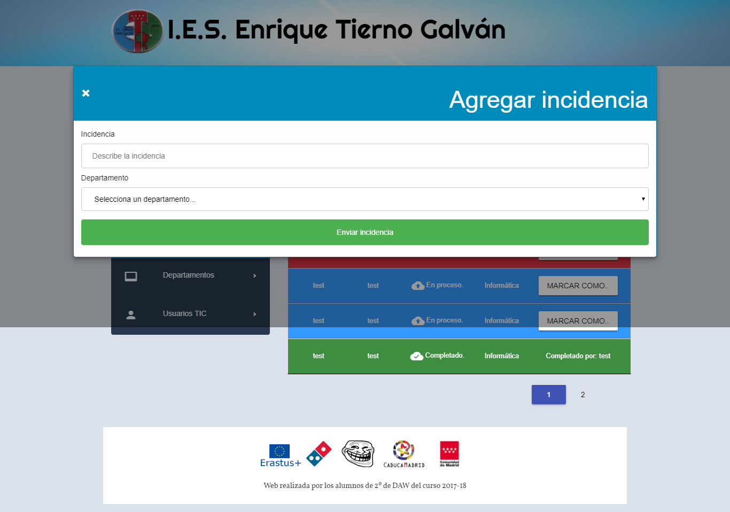

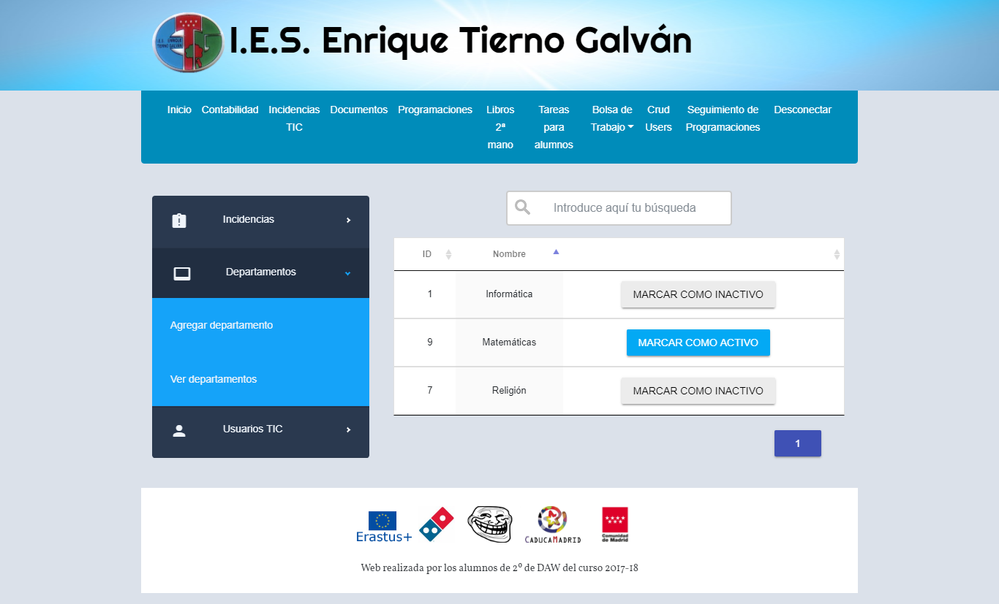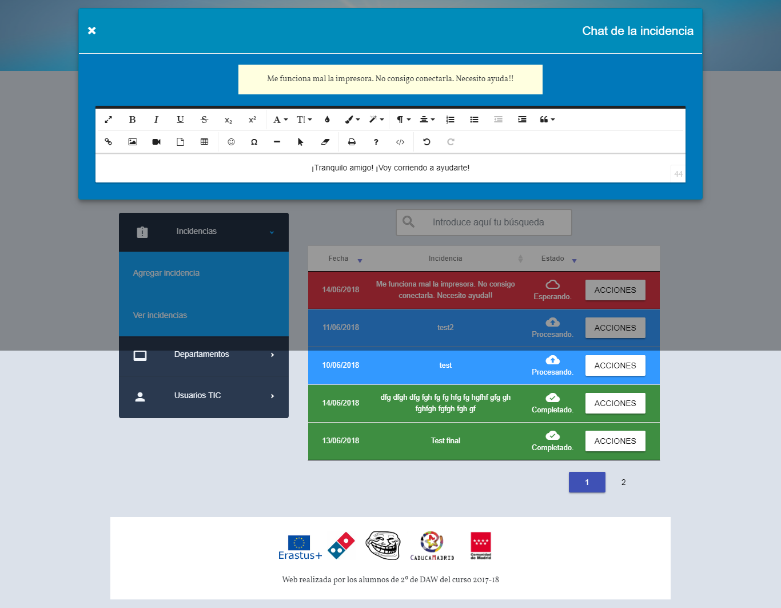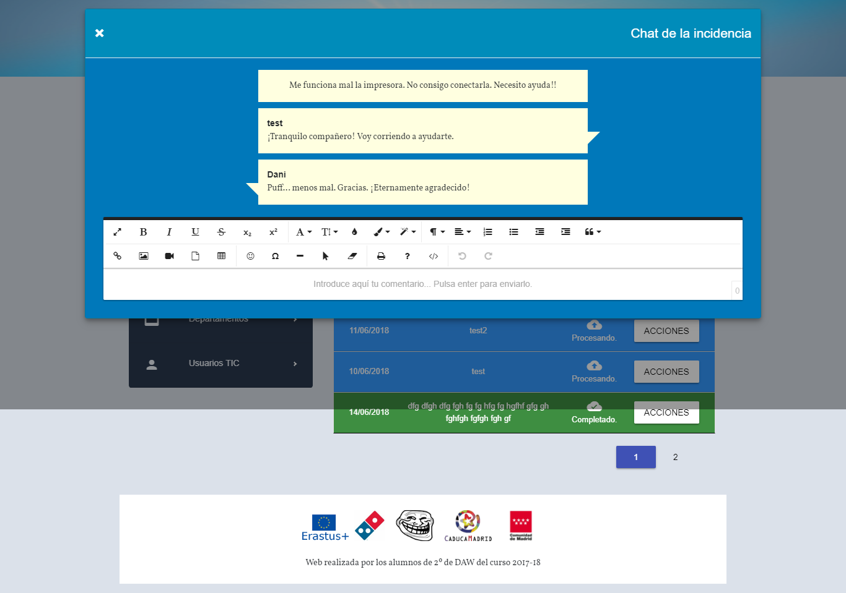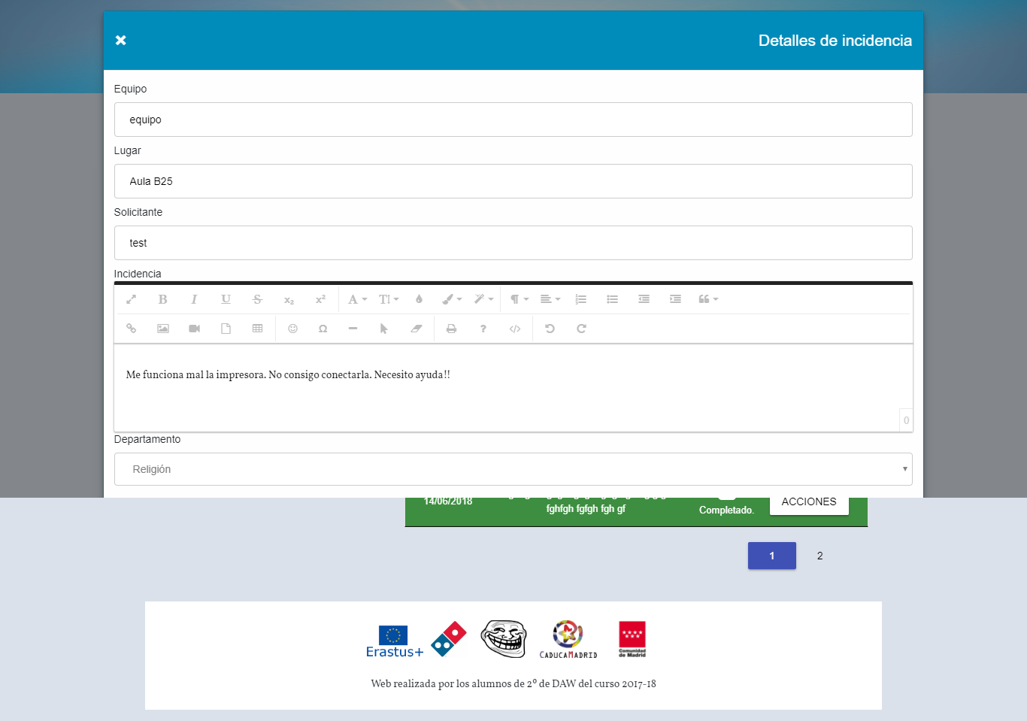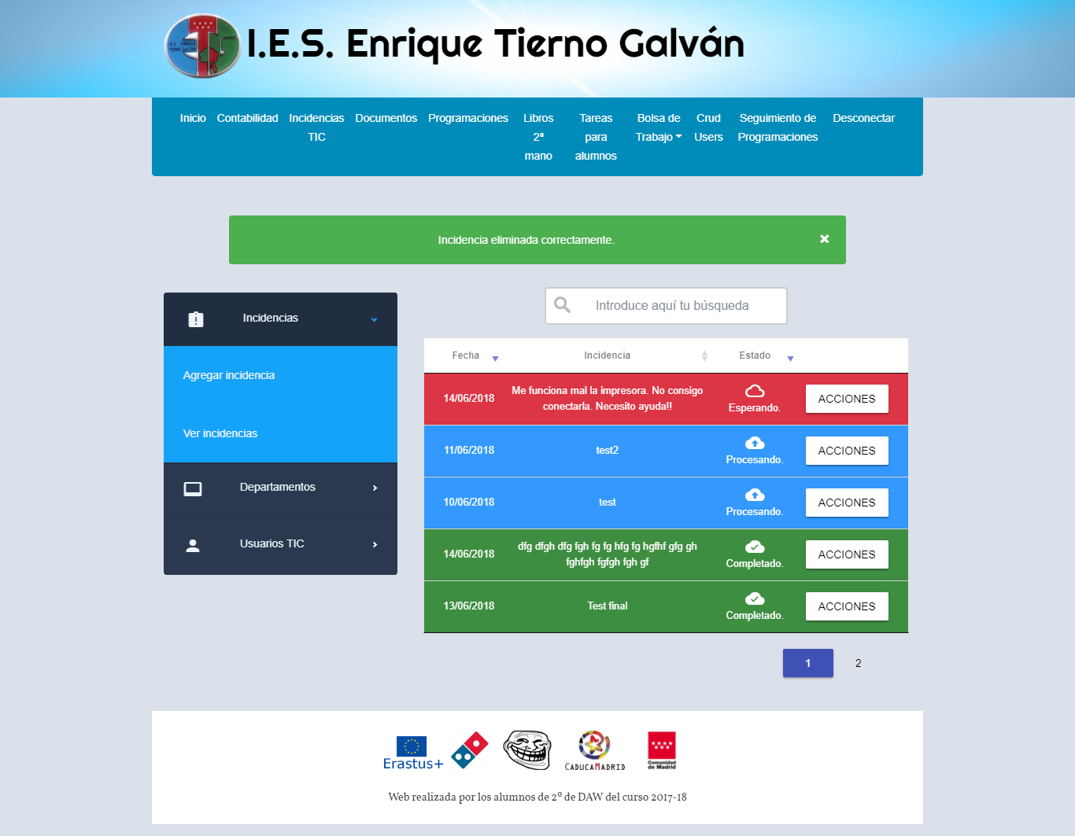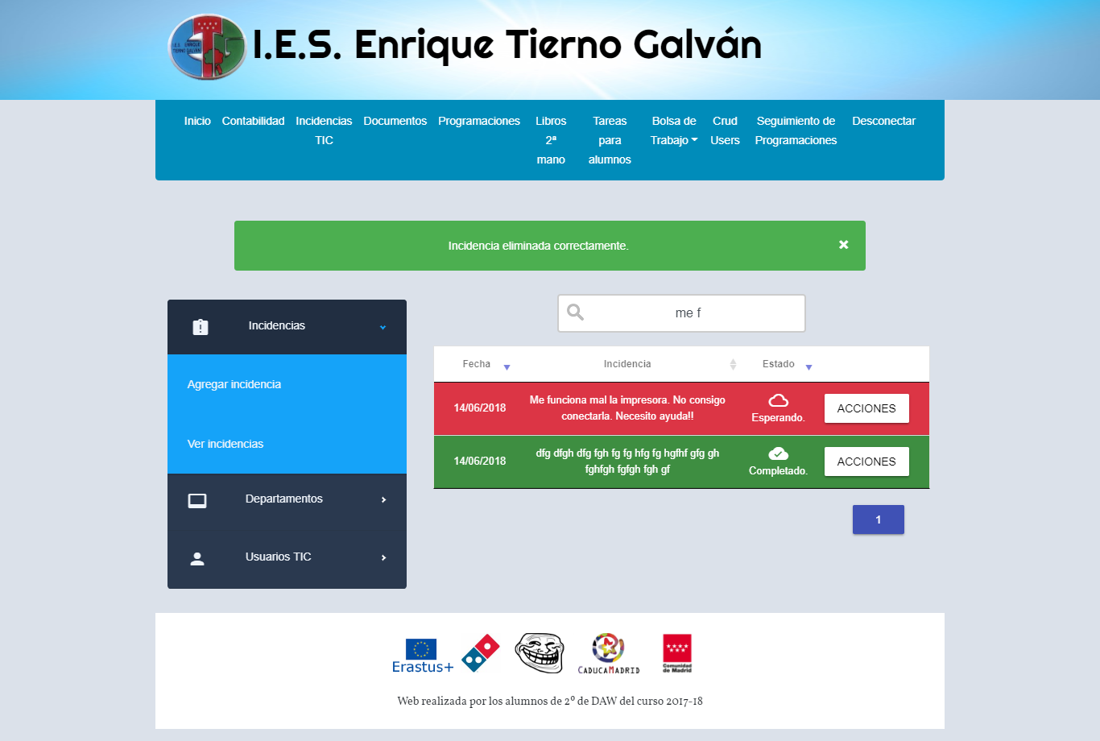

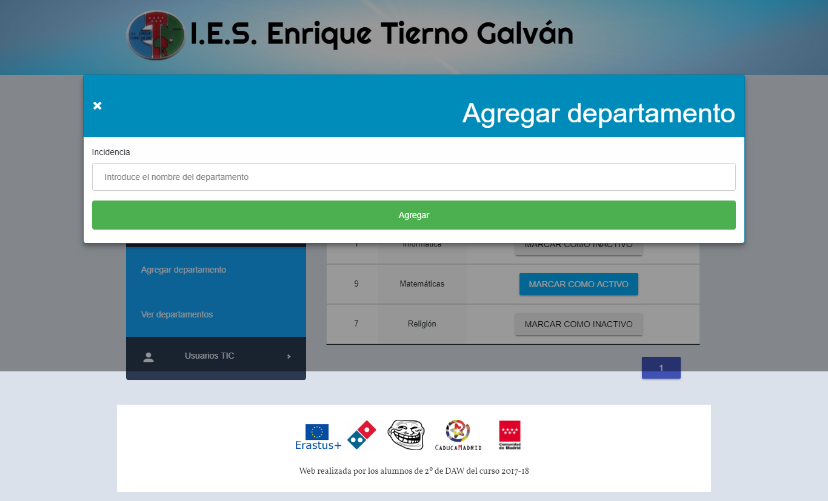

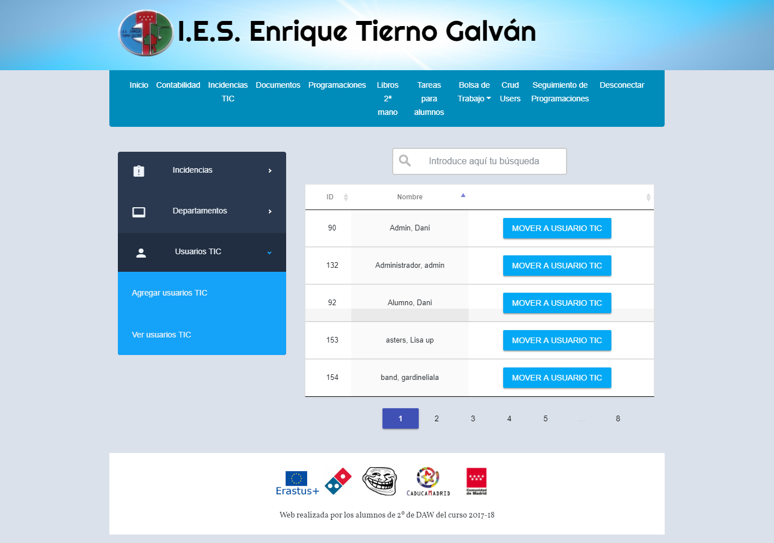

# Manual para incidencias

Sólo los usuarios TIC pueden resolver incidencias, y ver características detalladas de la misma, así como eliminarlas.

Los administradores o TIC pueden agregar incidencias.

Se puede hacer que un usuario sea TIC mediante la opción “Usuarios TIC”, clickando en “Mover a usuario TIC”. Esta tarea puede realizarla un usuario administrador.

Un usuario administrador puede crear departamentos.

Cualquier usuaio puede ver los departamentos e incidencias.

# Otros datos de interés

El chat encripta los mensajes en base64 para que no haya problemas de codificación interlanguaje entre javascript y PHP.

Los mensajes NO son en tiempo real, sino que se pueden visualizar.

Se envían mediante url GET, lo cual se genera automáticamente desde javascript.

Los detalles de la incidencia no son editables.

# Agradecimientos y bibliografía

Apartado creado por Andrei García Cuadra.

Cualquier contacto puede realizarse mediante el email [**andreigarciacuadra@gmail.com**](mailto:andreigarciacuadra@gmail.com).

Créditos para:

W3

Youtube

Google

Font awesome

Hostinger

000WebHost

Apache Commons

Santiago Alonso

Oscar Novillo